## 

РОСГИДРОМЕТ

Краснодарский центр по гидрометеорологии

и мониторингу окружающей среды – филиал ФГБУ «Северо-Кавказское УГМС» (Краснодарский ЦГМС)

**ЕЖЕДНЕВНЫЙ ГИДРОМЕТЕОРОЛОГИЧЕСКИЙ БЮЛЛЕТЕНЬ ПО КРАСНОДАРСКОМУ КРАЮ**

от 14 февраля 2024 г.

№ 45

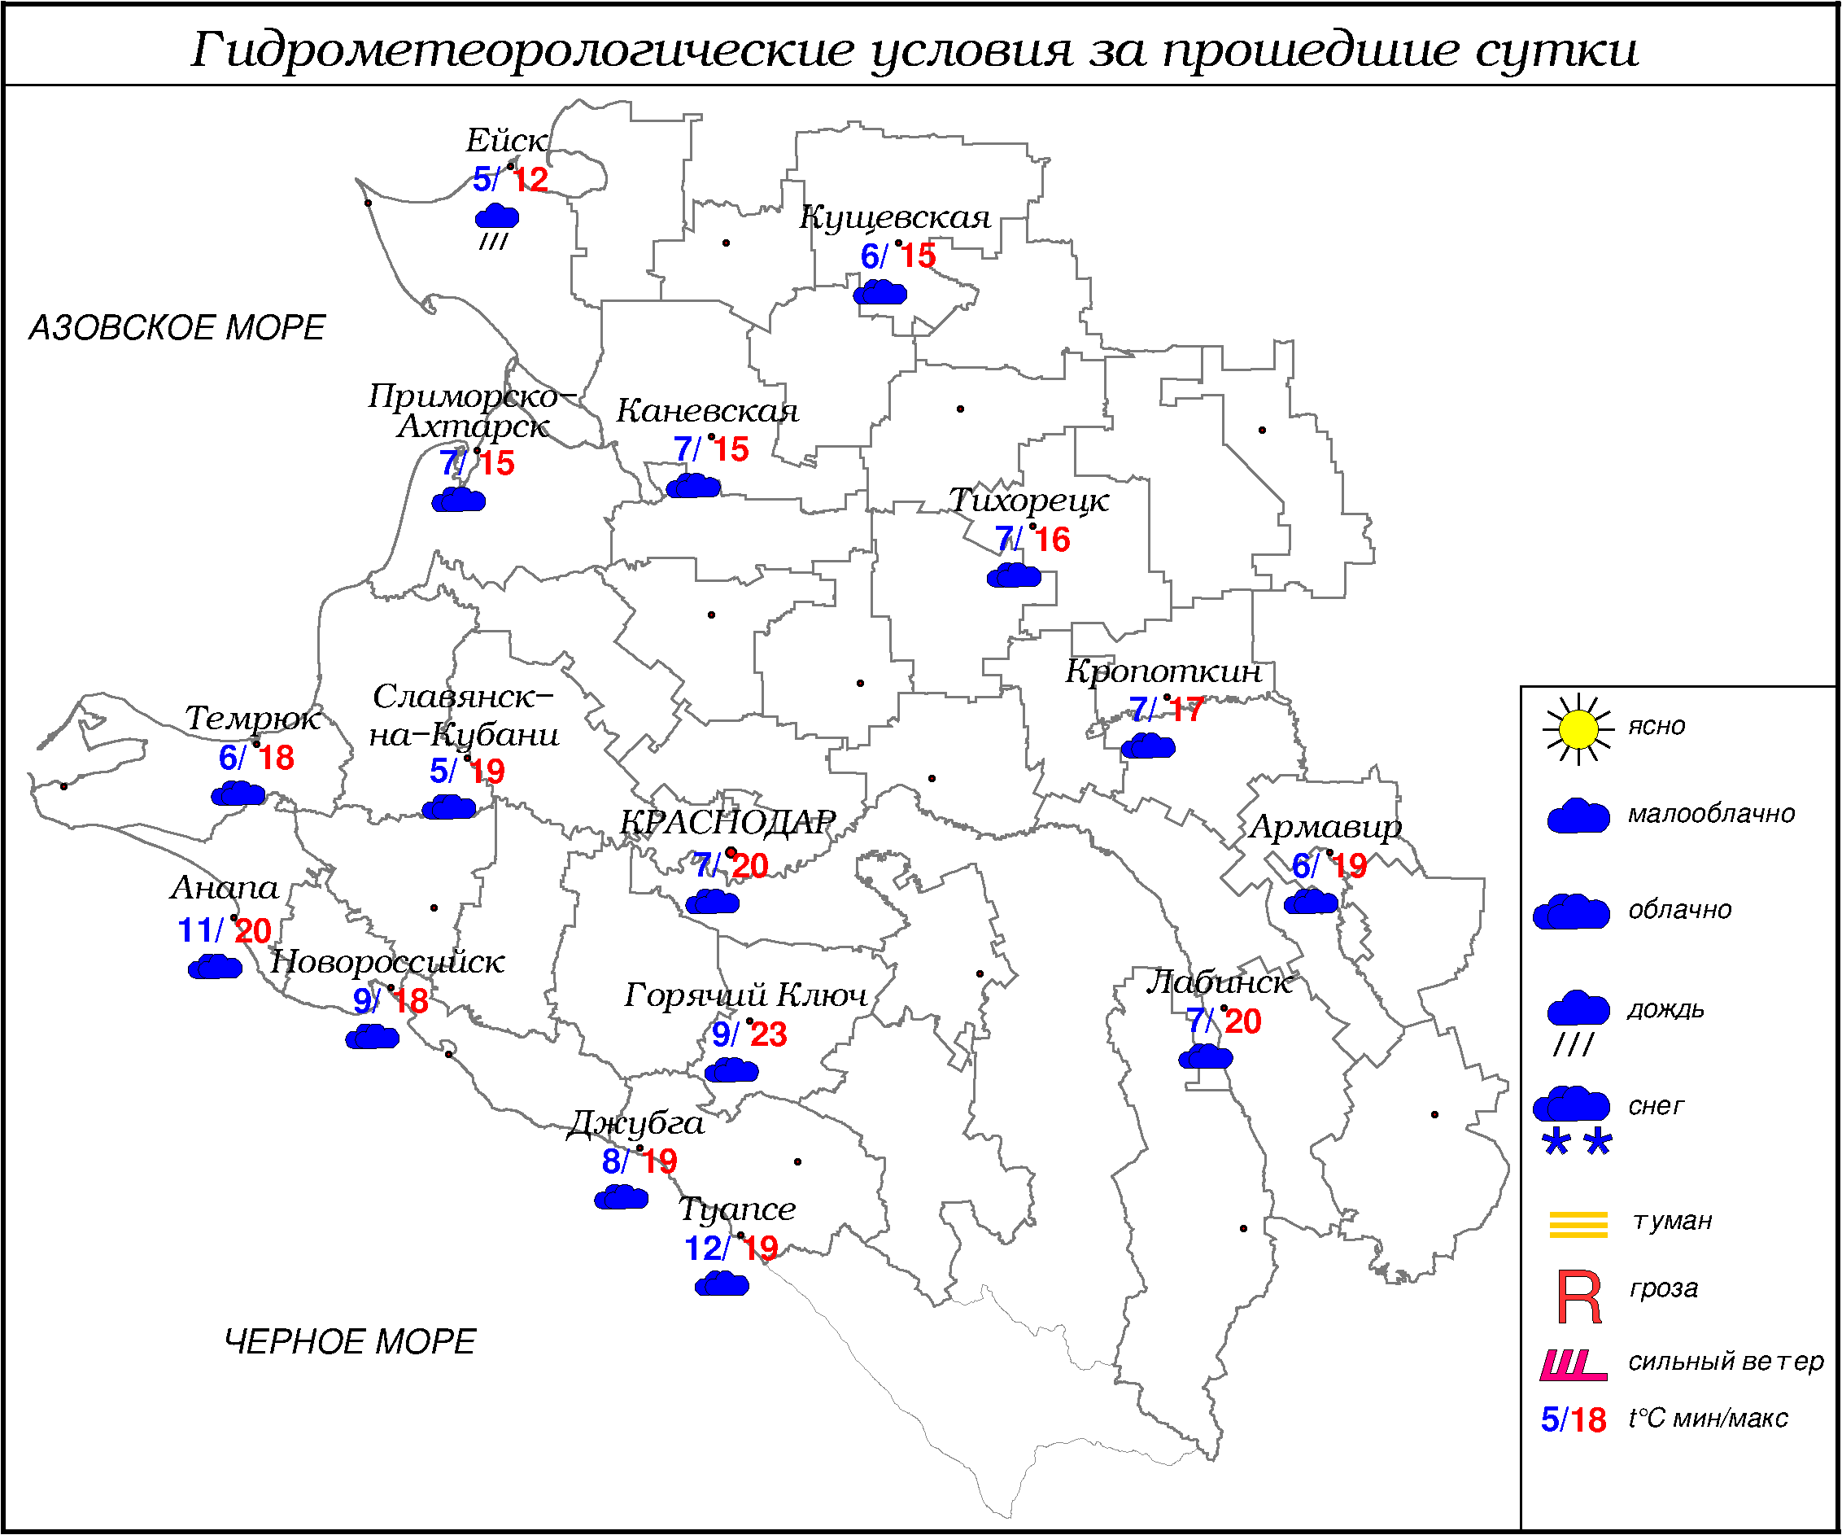

**ПРЕДУПРЕЖДЕНИЯ ОБ ОПАСНЫХ ЯВЛЕНИЯХ И НЕБЛАГОПРИЯТНЫХ**

**ГИДРОМЕТЕОРОЛОГИЧЕСКИХ УСЛОВИЯХ**

До конца суток 14.02, а также в течение суток 15.02 и 16.02.2024 в горах Краснодарского края (исключая муниципальное образование г. Сочи – зона прогнозирования ФГБУ СЦГМС ЧАМ) выше 1000 м лавиноопасно (ОЯ).

**ОБЗОР НЕБЛАГОПРИЯТНЫХ И ОПАСНЫХ МЕТЕОРОЛОГИЧЕСКИХ**

***ЯВЛЕНИЙ ЗА ПРОШЕДШИЕ СУТКИ***

***с 06.00 13 февраля до 06.00 14 феврвля***

Ночью местами в крае наблюдался туман с видимостью 500 м.

***ОБЗОР СЛОЖИВШИХСЯ НЕБЛАГОПРИЯТНЫХ И ОПАСНЫХ***

***АГРОМЕТЕОРОЛОГИЧЕСКИХ ЯВЛЕНИЙ***

В прошедшие сутки опасных и неблагоприятных агрометеорологических явлений не отмечалось.

***ПРОГНОЗ ПОГОДЫ***

***с 18.00 14 февраля до 18.00 15 февраля***

***по Краснодарскому краю***

Облачно с прояснениями. Ночью преимущественно без осадков, днем в отдельных районах небольшой дождь. Ночью и утром местами туман. Ветер восточной четверти 6-11 м/с, ночью порывы 12-14 м/с, на Азовском побережье 15-20 м/с, утром и днем порывы 15-20 м/с. Температура воздуха ночью 2…7°, днем 4…9°, местами в южной половине края до 13°; в горах ночью -3…+2°, днем 3…8°.

На Черноморском побережье переменная облачность. Преимущественно без осадков, лишь во второй половине дня местами небольшой дождь. Ветер северо-восточный 6-11 м/с, на участке Анапа-Геленджик ночью 12-14 м/с, днём 15-20 м/с, местами порывы ночью и утром 20-24 м/с, днем 21-26 м/с. Температура воздуха ночью 5…10°, днем 9…14°.

***По г. Краснодару***

Облачно с прояснениями. Преимущественно без осадков. Ветер восточной четверти 6-11 м/с, временами порывы ночью 12-14 м/с, утром и днем 15-18 м/с. Температура воздуха ночью 5…7°, днем 9…11°.

***По территории муниципального образования город-курорт Сочи***

***(по данным ФГБУ «СЦГМС ЧАМ»)***

Переменная облачность. Днём небольшой дождь. Ветер юго-восточный 6-11 м/с. Температура воздуха ночью 9…14°, днём 12…17°. Предгорья и низкие горы: ночью 5…10°, днём 9…14°.

***ПРОГНОЗ ПОГОДЫ***

***на последующие двое суток: с 18.00 15 февраля до 18.00 17 февраля***

***по Краснодарскому краю***

Облачно с прояснениями. Местами слабые и небольшие осадки в виде дождя и мокрого снега, в восточной половине края гололед, налипание мокрого снега на проводах и деревьях. Ветер восточной четверти 5-10 м/с, порывы 12-14 м/с, в начале и в середине периода местами порывы 15-20 м/с; на участке Анапа-Геленджик местами порывы 22-27 м/с. Температура воздуха ночью 16.02 +2…-3°, местами в восточной половине края до -5°, 17.02 0…-5°, местами в восточной половине края до -8°, днем 16.02 и 17.02 5…10°, местами в северной и восточной половинах края -1…+4°; в горах ночью -1…-6°, днем -2…+3°; на Черноморском побережье ночью 1…6°, днем 6…11°.

***По г. Краснодару***

***с 18.00 15 февраля до 18.00 17 февраля***

Облачно с прояснениями. Без существенных осадков, днем 16.02 небольшой дождь. Ветер восточной четверти 5-10 м/с, порывы 12-14 м/с, в середине периода порывы 15-18 м/с. Температура воздуха ночью 16.02 2…4°, 17.02 +1…-1°; днем 16.02 и 17.02 5…7°.

***По территории муниципального образования город-курорт Сочи***

***(по данным ФГБУ «СЦГМС ЧАМ»)***

**16 февраля**. Облачная погода. Временами небольшой дождь. Ветер юго-восточный 7-12 м/с. Температура воздуха ночью 6...11°, днем 9...14°. Предгорья и низкие горы: ночью 3…8°, днем 6...11°.

**17 февраля**. Облачная погода. Временами небольшой дождь. Ветер юго-восточный 7-12 м/с. Температура воздуха ночью 5...10°, днем 9...14°. Предгорья и низкие горы: ночью 3…8°, днем 5...10°.

***ФАКТИЧЕСКИЕ И ОЖИДАЕМЫЕ НЕБЛАГОПРИЯТНЫЕ И***

***ОПАСНЫЕ ГИДРОЛОГИЧЕСКИЕ ЯВЛЕНИЯ***

На реках края неблагоприятные и опасные гидрологические явления не наблюдаются.

На реках края неблагоприятные и опасные гидрологические явления не ожидаются.

***ОБЗОР НЕБЛАГОПРИЯТНЫХ И ОПАСНЫХ МОРСКИХ ЯВЛЕНИЙ***

На Черном море в районе Новороссийска и Туапсе наблюдалась зыбь.

***ПРОГНОЗ ПОГОДЫ И СОСТОЯНИЯ МОРЯ***

***Азовское море***

*(восточная половина моря)*

***с 18.00 14 февраля до 18.00 15 февраля***

Без существенных осадков. Ветер северо-восточный, восточный 7-12 м/с, порывы 15-20 м/с. Видимость более 2 км. Температура воздуха ночью 6...11°, в юго-восточной части моря до 8° высота волн 0,4-0,9 м, в открытой части моря до 1,1 м.

***Черное море***

*(прибрежная зона от Анапы до Джубги)*

***с 18.00 14 февраля до 18.00 15 февраля***

Ветер северо-восточный, северный 12-14 м/с, местами порывы 19-24 м/с, днем 15-20 м/с, местами порывы 21-26 м/с. Без существенных осадков. Высота волн 1,3-1,5 м. Видимость более 2 км. Температура воздуха ночью 5…10°, днем 8…13°.

***Черное море***

*(прибрежная зона от Джубги до Магри)*

***с 18.00 14 февраля до 18.00 15 февраля***

Ветер восточный, северо-восточный 5-10 м/с, порывы 12-14 м/с. Преимущественно без осадков, вечером 15.02 небольшой дождь. Видимость более 2 км. Высота волн 0,8-1,3 м. Температура воздуха ночью 6...11°, днем 11...16°.

***Черное море***

*(прибрежная зона от Магри до Веселого)*

***(по данным ФГБУ «СЦГМС ЧАМ»)***

***с 18.00 14 февраля до 18.00 15 февраля***

Ветер восточный, юго-восточный 6-11 м/с. Днём небольшой дождь. Видимость более 2 км. Высота волн 0,4-0,9 м. Температура воздуха ночью 9…14°, днём 12…17°.

***ИНФОРМАЦИЯ ПО МОНИТОРИНГУ ЗАГРЯЗНЕНИЯ ОКРУЖАЮЩЕЙ СРЕДЫ***

По данным сети пунктов наблюдений, на территории Краснодарского края экстремально высокого уровня загрязнения окружающей среды не зарегистрировано.

По данным наблюдений метеостанций края, мощность экспозиционной дозы гамма-излучения не превышала естественного радиационного фона.

Заместитель начальника ФГБУ «Северо-Кавказского УГМС» -

начальник Краснодарского ЦГМС В.В. Оганов

Краснодар, ул Рашпилевская, 36,тел. 262-41-61